Схема с местом выделения земельных участков в счет земельной доли или земельных долей из з/у 23:21:0706000:201 в первоочередном порядке.

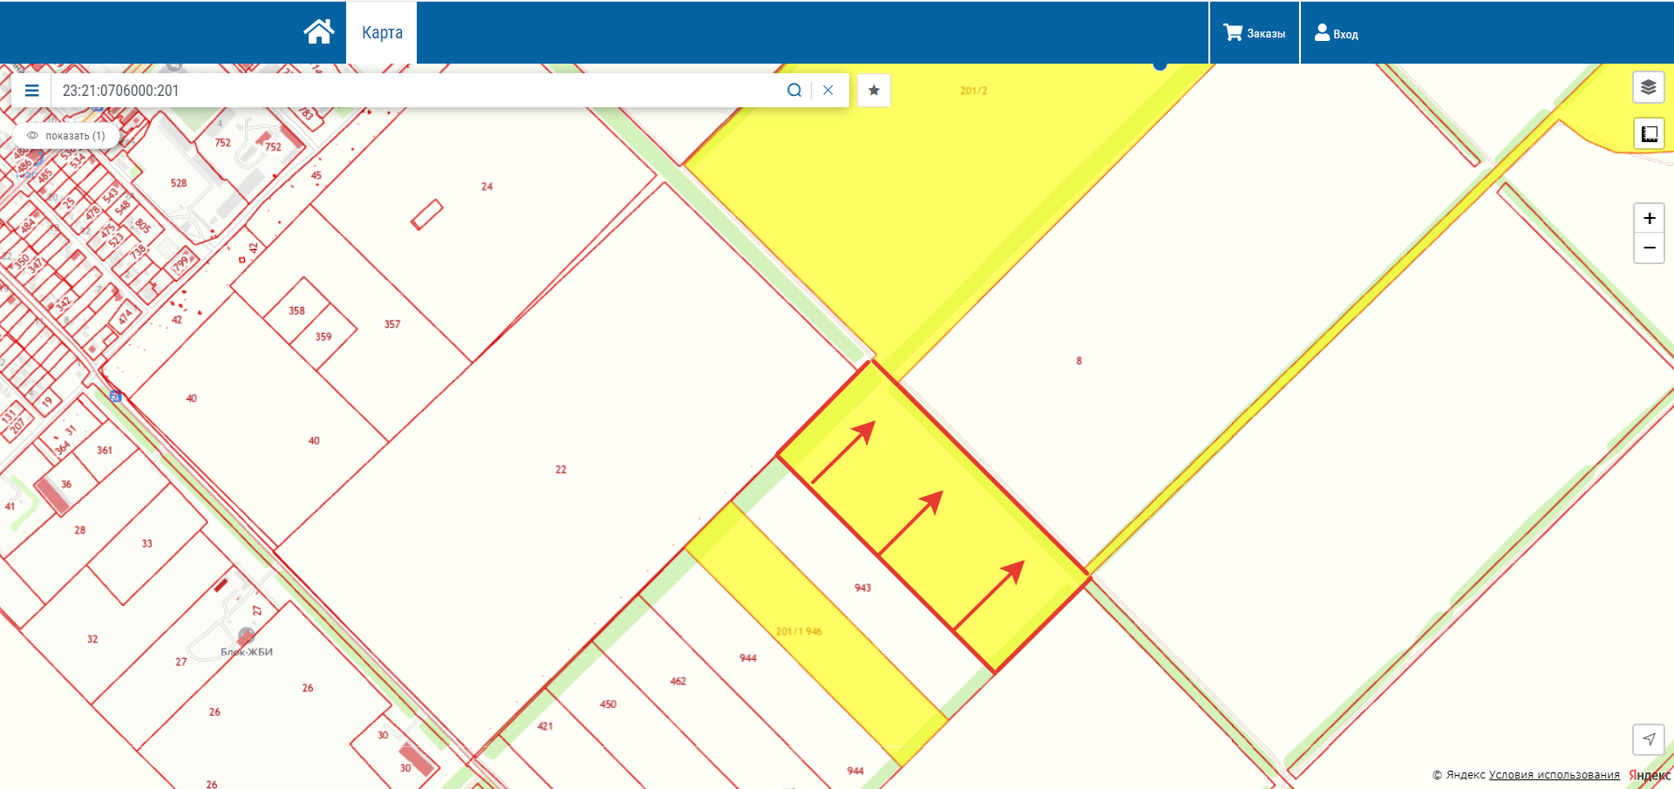

Выдел земельных участков в счет земельной доли или земельных долей из з/у 23:21:0706000:201 происходит путем образования земельных участков от северо-восточной границы з/у 23:21:0706000:943 в сторону з/у 23:21:0706000:8.

Настоящая схема относится к 6 пункту повестки дня общего собрания участников долевой собственности на земельный участок с кадастровым номером 23:21:0706000:201 которое состоится 26 апреля 2024 г.

